
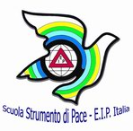
Scuola Secondaria Statale di I grado
“Pirandello - Svevo”
Via C. Scherillo, 34/38 80126 – Napoli
TEL/FAX 0817672324

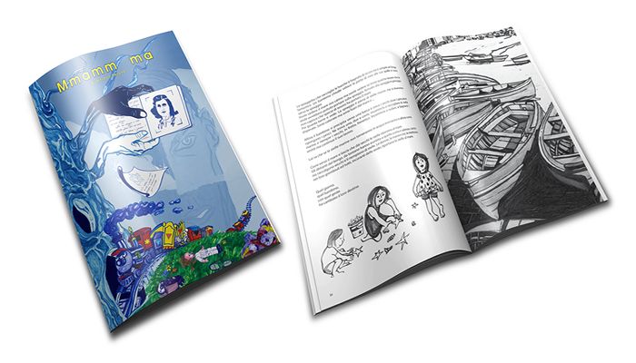

MERCOLEDI' 25 FEBBRAIO 2015 - ORE 17:00
Auditorium Scuola Secondaria di 1° grado Pirandello Svevo

Giornata della Memoria da ieri ad oggi
“ Mmamm ma. Storia di un attimo di vita in bianco e nero: “
La Scuola Secondaria di 1° grado presenterà il racconto di Alfredo Pezone, scrittore e segretario del Club Unesco di Napoli, che ha raccolto i ricordi di un sopravvissuto alla Shoah. La prefazione del libro è a cura di Maurizio De Giovanni, grande conoscitore della Napoli degli anni 30, le illustrazioni sono di Christophe Mourey e la grafica è curata da Giuliano Piccolo. Il testo e la copertina si presentano come strumenti di approfondimento e testimonianza che bene si incardinano nei programmi di Cittadinanza, Costituzione e Storia.

Intervengono:
Angela Cortese - Consigliera Regionale - Presidente della Commissione d'Inchiesta Anticamorra
Salvatore Pace - Consigliere Comunale – Dirigente Scolatico Liceo “ A. Pansini “ - Napoli
Aldo De Gioia - Storico
Alfredo Pezone – Autore del libro
Fortunato Danise – Moderatore - Presidente Club UNESCO Napoli –
Intervento musicale a cura dei docenti di strumento musicale della S.S.1° grado Pirandello Svevo

